**Опрос граждан в целях выявления мнения граждан по вопросу о поддержке инициативного проекта в городе Когалыме:**

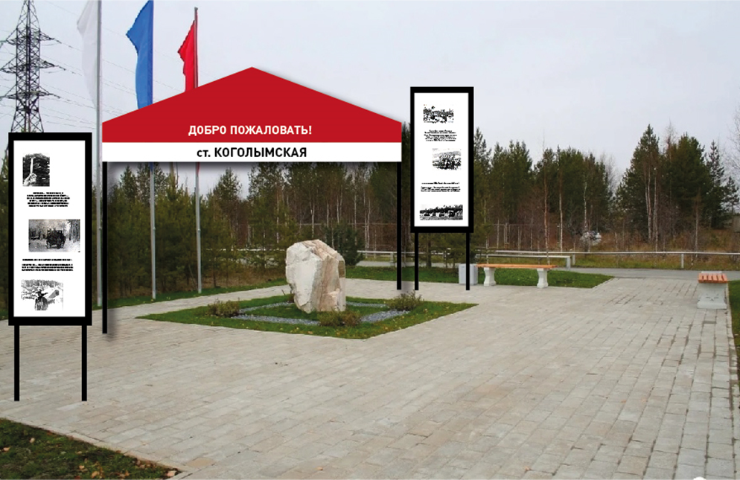

1. ***Общая характеристика проекта:***

*Наименование инициативного проекта* **«Когалым. Начало.»**

1. ***Описание инициативного проекта:***
   1. *Цель и задачи инициативного проекта*

Цель проекта:

* популяризация истории города Когалыма.

Задачи проекта:

* познакомить когалымчан и гостей города с историей Когалыма, этапами его строительства;
* повысить мотивацию у подрастающего поколения к изучению истории города Когалыма и края;
* расширить знания о достопримечательностях города;
* воспитание познавательной культуры и позитивных межличностных отношений.

*2.2 Описание проблемы, решение которой имеет приоритетное значение для жителей города или его части*

Уникальная возможность для каждого из вас – принять участие в реализации проекта «Когалым. Начало»! Идея проекта заключается в том, чтобы по улице Береговая, напротив сквера перед Храмом Святой Мученицы Татианы, воспроизвести вид с фотографии 1976 года, на которой запечатлен палаточный городок ст. Когалымской со входом в него в виде П-образной конструкции с транспарантом. Также предполагается дополнить инсталляцию стендами с историческими кадрами вертолётной площадки, строительства ж/д дороги и деревянных домов.

*2.3. Мероприятия по реализации инициативного проекта*

* разработать дизайн-проект;
* заказать изготовление конструкции и печать стендов, провести монтажные работы;
* организовать проведение тематических экскурсий.

*2.4. Описание ожидаемого результата реализации инициативного проекта*

* разнообразие досуга жителей и гостей города;
* развитие интереса к городу и краю у жителей и гостей Югры.

*2.5. Планируемый срок реализации проекта:* 2024 год

*2.6. Количество благополучателей от реализации проекта:* 700 чел.

*2.7. Ориентировочная стоимость проекта:* 2 118,00 тыс. руб.

*2.8. Инициаторы проекта:* Гаврилова Тамара Григорьевна

Гайнанов Айрат Даянович

Гайнанова Ольга Ивановна

Везель Эллана Хасанбековна